Die erweiterte Kadenz mit Boomwhakers

Die erweiterte Kadenz ist das Schema einer Akkordfolge. In unterschiedlicher Reihenfolge werden diese häufig zum Begleiten verwendet.

1. **Akkorde finden**

|  |  |
| --- | --- |
|  | [1] |
|  |

Spielt die Kadenz mit den BW in langsamem Tempo. (4.=1.)

Findet weitere Dreiklänge in beliebigen Kombinationen. Hört darauf, wie die Töne sich untereinander vertragen, ob es sanft, scharf, gespannt … klingt. Wählt von diesen **zwei oder drei** aus, die Euch **gut zur Kadenz zu passen** scheinen, und baut diese in Eure Akkordfolge ein. Ihr könnt die Grundakkorde dabei mehrfach verwenden, der letzte Akkord entspricht wieder dem 1. Übt diese Folge.

1. **Akkorde festhalten**

Übertragt die Töne Eurer neuen Akkorde auf die Tastatur und schreibt die ganze Folge auf. Vergleicht die neuen Akkorde mit den bekannten (Klang: **Stabilität, Charakter**; **Struktur**) Präsentiert Eure Akkordfolge (BW oder Taste) und das Ergebnis des Vergleichs in der Klasse.

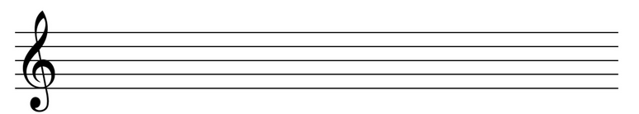

Haben die anderen Gruppen andere Akkorde gewählt als Ihr? Notiert hier die, die Euch besonders **stabil** und besonders **dunkel** zu klingen scheinen.



1. **Akkorde vergleichen – Moll- und Durakkorde**

Moll- und Durdreiklänge besteht aus je zwei Terzen.

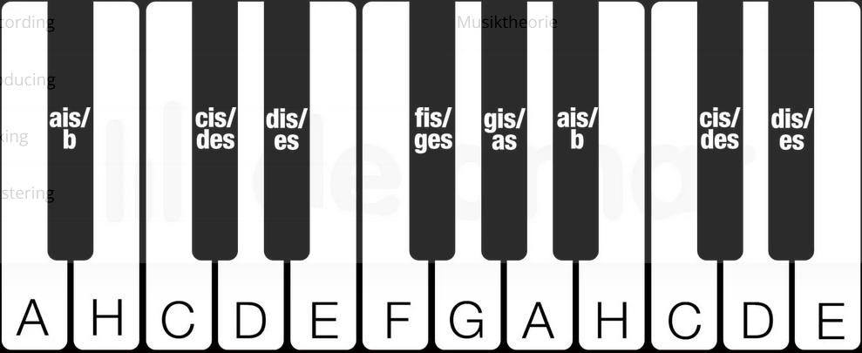

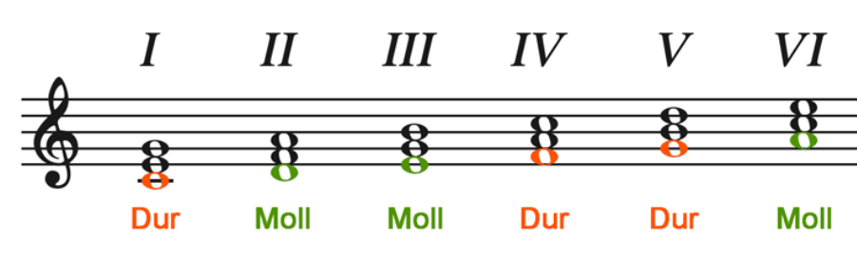

Findet mit Hilfe der Tastatur eine mögliche Erklärung dafür, dass Musiker Dur-Akkorde mit großen Buchstaben (C-Dur) und Moll-Akkorde mit kleinen Buchstaben (a-Moll) bezeichnen.

________________________________________________________________________________________________________________________________________________________________________________________________________________________________________________________________________________________________________________

1. **Akkorde nutzen**

Begleitet die Lieder, indem Ihr die Akkorde in der jeweiligen Reihenfolge spielt.

* 1. Volkslied[2]
  2. Popsong[3]
  3. Der Pachelbelkanon

C – G – a – e – F – C – F – G – C

I – V – VI – II – IV – I – IV – V – I

1. **Akkorde systematisieren** – Das Schema der erweiterten Kadenz



1. Von Hoff, Andreas (2008): Notenlernen mit Boomwhakers, Kohlverlag

   Die Unterrichtseinheit ist entstanden auf Grund einer Idee von:

   Kühn, Clemens (2008): Musik erforschen. Ein Arbeitsbuch zu den „Ordnungen in der Musik“, Laaber, S. 27f
2. *Zu T, S, D kommen nun Tp und Sp dazu.*
3. *Subdominante wird gegen ihre Parallele ausgetauscht.*

   Die Lieder sollten vor der Stunde sicher einstudiert sein; eindrucksvoller wird es, wenn die LK das Singen nur in der einfachen Kadenz begleitet hat, so dass sich die Veränderung über das Hören deutlicher wird.